内部资料 注意保存

(总第6期)
6

中共绵阳力源教育投资有限公司委员会 2019年10月18日

中共绵阳力源教育投资有限公司委员会
召开听取主题教育工作进展和
专项整治情况汇报会

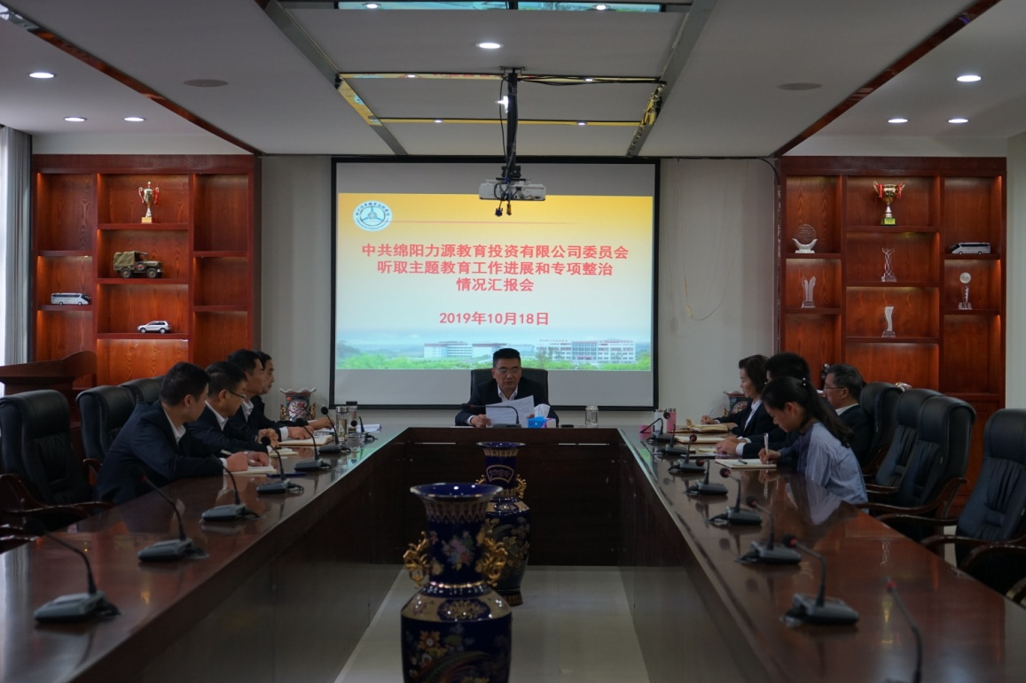
10月18日，中共绵阳力源教育投资有限公司委员会“不忘初心、牢记使命”主题教育领导小组召开听取主题教育工作进展和专项整治情况汇报会，力源公司党委书记邓斌教授首先通报了我司“不忘初心、牢记使命”主题教育工作进展情况，并传达了省委教育工委第十巡回指导组在中共绵阳力源教育投资有限公司委员会领导班子对照党章党规找差距专题会上的意见和要求。

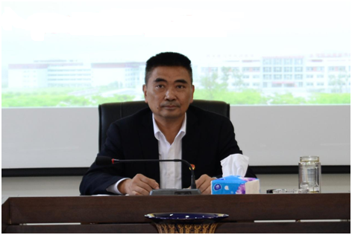

随后，学校董事长、校长邓斌教授讲到，一定要增加措施，深入学习贯彻习近平总书记在“不忘初心、牢记使命”主题教育工作会上的重要讲话精神，领会“不忘初心、牢记使命”的含义，做好自身工作，坚持为党育人、为国育才。领导干部要充分发挥模范带头作用，在横向上找差距，从纵向上找优点。目前我校与一流学校还有差距，主要表现在规模上，在按我校教育教学科研会议要求做好内涵建设的同时，要适度扩大规模。

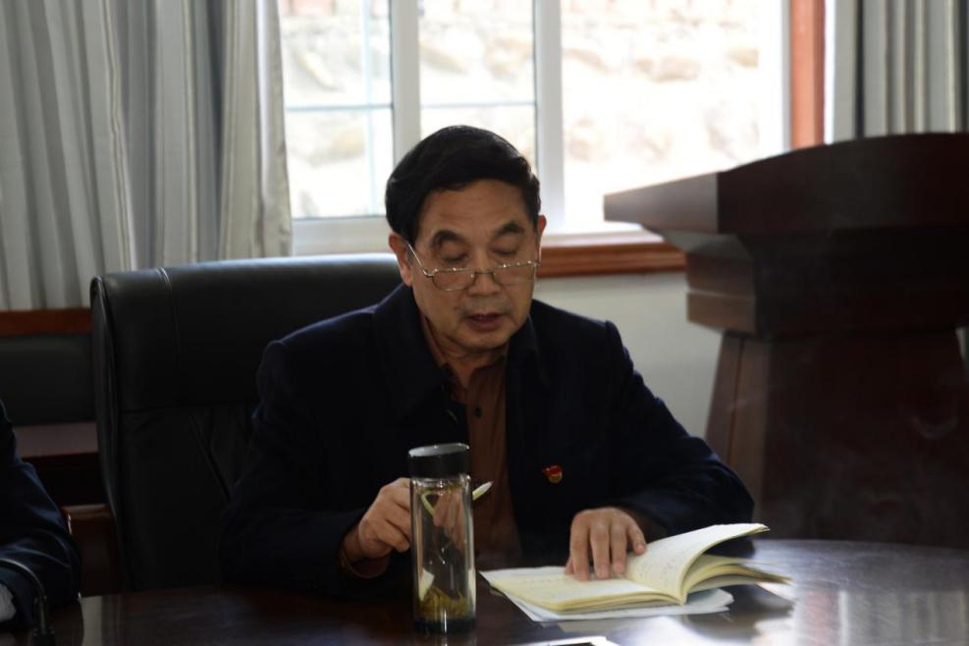

接着，四川汽车职业技术学院党委书记袁应柏教授发表了意见，他讲到，一定要认真领会学习习近平重要讲话精神，进一步提高政治站位，聚焦问题、突出重点。
最后，董事长、党委书记邓斌教授针对下一步“不忘初心、牢记使命”主题教育工作安排部署提出了意见，他说到，一定要梳理问题清单，真正把“改”字贯穿始终，明确努力方向，制定整改措施，按要求做好“不忘初心、牢记使命”主题教育各项工作，确保主题教育取得扎实成效。

中国共产党绵阳力源教育投资有限公司委员会
2019年10月18日
送：董事会
发：各系（部）、处、室

2019年10月18日印发

